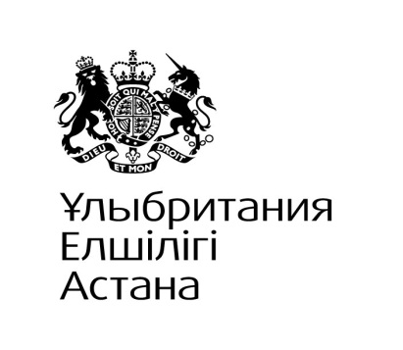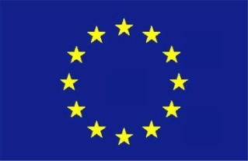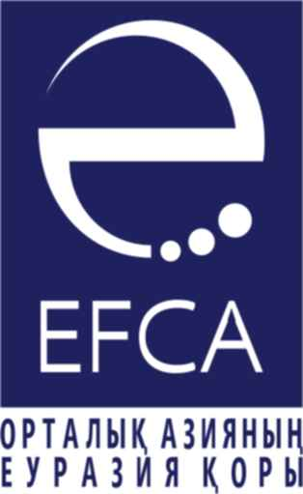

Баспасөз хабарламасы

14 қыркүйек 2015

**Шымкентте Оңтүстік Қазақстан және Жамбыл облыстарының ҮЕҰ-на арналған эдвокаси бойынша семинар өтті**

**ШЫМКЕНТ** – 2015 жылдың 9-11 қыркүйегінде Орталық Азияның Еуразия Қоры (ОАЕҚ) Қазақстандағы Ұлыбритания Елшілігінің қаржылай қолдауымен қауымдастықтағы эдвокаси бойынша үш күндік семинар өткізді. Аталмыш семинар Қазақстандағы Еуропалық Одақ Өкілдігінің қолдауымен жүзеге асатын «Адам құқықтары жөніндегі реформаларды насихаттау үшін Оңтүстік Қазақстанның ҮЕҰ мүмкіндіктерін күшейту»бағдарламасы шеңберінде ұйымдастырылды.

Семинар ҮЕҰ желісінің жергілікті бенефициарларға қауымдастықтағы эдвокаси бойынша көмек көрсетуде техникалық мүмкіндіктерін жақсартуға, сондай-ақ жергілікті, өңірлік және ұлттық деңгейде адам құқықтары саласындағы мүдделі тараптарды хабардар ету мақсатында құжаттарды және зерттеулерді жүргізу үшін деректерді жинаудың қажетті құралдары мен практикалық тәсілдерімен танысуға бағытталған.

Семинарға Жамбыл және Оңтүстік Қазақстан облыстарының ҮЕҰ-ның 26 өкілі (директорлары мен жоба үйлестірушілері) қатысты. Семинар тренері «Талдықорған құқық қорғау орталығы» ҚҚ-ның директоры Виктор Тен болды.

Тренер халықтың мәселелерін анықтау үшін қолданылатын деректерді жинау әдістері; мемлекеттік органдарға ресми сұрау арқылы деректерді жинау және оларға түсініктемелер алу; аталмыш мәселе бойынша қолданыстағы ұлттық заңнаманы талдау; мәселені ескере отырып, ұлттық заңнаманың адам құқықтарының халықаралық стандартарына сәйкестігі; барлық деректерді құрылымдау; эдвокаси кампаниялар сияқты тақырыптарды талқылады.

Семинар қатысушылары үш күн бойы әлжуаз топтардың мәселелерін талдауға және олардың жағдайын жақсарту бойынша нақты мақсаттарды анықтауға бағытталған оқу кешенін иемденді. Бұл өз кезегінде жергілікті ҮЕҰ-дың өз фокусты топтарында эдвокаси кампаниялар бойынша кәсіби біліктілігін арттыруға көмектеседі.

«Аталмыш семинар эдвокаси-кампанияға дайындық кезіндегі мақсаттарға жету үшін жүргізілуі қажетті жұмыстың ары қарайғы бағытын нақты анықтауға мүмкіндік берді», - деп «Вероника» әйелдер клубы» ҚБ жетекшісі Варвара Найденова атап өтті.

Виктор Тен, семинар тренері: «Соңғы жылдары үкіметтік емес ұйымдардың қызметі неғұрлым мағыналы, өзекті және қажетті болды. Бүгінгі таңда ҮЕҰ жекелеген аймақтардың және тұтастай ел дамуында маңызды рөл атқаратын айтарлықтай ресурс болып табылады. Орталық және жергілікті билік органдары мемлекеттің дамуындағы ҮЕҰ рөлін мойындайды, тіпті кейбір сұрақтарда үкіметтік емес сектор өкілдерінің пікірі мен сараптамасын басшылыққа алады. ҮЕҰ тарапынан диалог құру құралының бірі эдвокаси болып табылады».

*Қосымша ақпарат үшін* ***Ақмарал Қарлыбаева,*** *Орталық Азияның Еуразия Қоры жоба менеджеріне, тел. + (727) 250-18-10 (ішкі 130),* [*akmaralk@ef-ca.org*](mailto:akmaralk@ef-ca.org)*.*

Орталық Азияның Еуразия Қоры (ОАЕҚ) - 2005 жылы аймақта құрылған үкіметтік емес ұйым. ОАЕҚ жергілікті қауымдастықтарды нығайту мен азаматтық және экономикалық әл-ауқатын жақсарту арқылы, азаматттардың өз болашағын құруда белсенді қатысуға көмектесу үшін қоғамдық және жеке ресурстарды жұмылдырады. ОАЕҚ жергілікті институт ретінде Еуразия Қорының қызметін жалғастыруда. Еуразия Қоры - 1993 жылдан бастап Орталық Азияда $ 40 млн астам инвестиция құйған, жеке коммерциялық емес ұйым. ОАЕҚ туралы қосымша ақпарат алу мына сайта кіре аласыз: <http://www.ef-ca.kz>

Қазақстандағы Ұлыбритания Елшілігі Қазақстан мен Біріккен Корольдік арасындағы ынтымақтастықты нығайтуға, сондай-ақ Қазақстанда британдық мүдделердің ілгерлеуіне ықпал етеді. Олар оны серіктестік, ынтымақтастық және екі мемлекеттің игілігі үшін бірлескен жұмыс арқылы жүзеге асырады.

Еуропалық Одақ өз білімдерін, ресурстарын және тағдырларын біріктірген 28 мүше-мемлекеттердің тұрады. Мәдени түрлілігін, төзімділік пен жеке бостандығын сақтай отырып, 50 жыл кеңейту кезеңінде, олар тұрақтылық, демократия және тұрақты даму аймағын құрды. Еуропалық Одақ шекарасынан тыс барлық елдер және халықтармен өз жетістіктері мен құндылықтарымен бөлісуге ұмтылады.

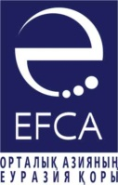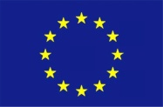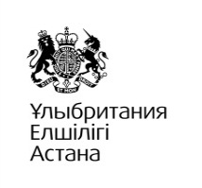

Бұл семинар Қазақстандағы Ұлыбритания Елшілігімен қаржыландырылды.

Космонавтов көш, 62 үй. Renco ғимараты, 6 қабат.

Астана 010000

Teл: +7 (7172) 556200

Факс: +7 (7172) 556211

Бұл жоба

Қазақстан Республикасындағы Еуропалық Одақтың Өкілдігімен қаржыландырылады

Космонавт к-сі, 62 үй

Астана 010000

Тел.: (7172) 97-10-40

Факс: (7172) 97-95-63

Бұл жоба

Орталық Азияның Еуразия Қорымен жүргізіледі

Биокомбинат к-сі, 7А

Алматы 050008

Тел.: (727) 2 50-18-10

Факс: (727) 2 50-18-11